西南石油大学研究生学位论文
开题报告

论文题目面向短舱装配机器人的
视觉抓取关键技术研究
院 系 机电工程学院
专 业 机械工程
年 级 2024
姓 名 杨少棋
导 师 潘盛湖
学 号 202421000444

填表时间 2025 年 12 月 23 日

- 目的意义和国内外研究概况
1.1目的意义
随着“十五五规划”与智能制造战略的深入推进，工业机器人正朝着柔性化、智能化方向快速发展。在3C装配、物流分拣、精密制造等领域，存在大量需要机器人对非结构化场景中随机位姿工件进行自主抓取的需求。传统示教编程或固定轨迹作业的机器人无法适应此类动态任务，因此，赋予机器人“眼睛”和“大脑”，即通过机器视觉感知环境并自主决策，成为实现智能化升级的关键^{[1-3]}.
双目立体视觉模拟人眼感知机制，能够从二维图像中恢复场景的三维信息，为机器人提供目标的精确位置与姿态），是实现高精度抓取的核心感知手段。然而，传统基于特征点匹配的双目视觉方法在复杂光照、严重遮挡、背景杂乱及无纹理目标面前，存在稳定性差、实时性不足的固有缺陷，限制了其在真实工业场景中的广泛应用。
近年来，以YOLO系列为代表的深度学习目标检测算法，凭借其强大的特征学习能力、惊人的推理速度以及对复杂环境的卓越鲁棒性，已在机器视觉领域引发革命性变化。YOLOv8在精度和速度上达到了新的平衡，其实例分割功能更能提供像素级的物体轮廓。
基于此，本课题提出将前沿的YOLOv8深度学习模型与经典的双目视觉几何原理相结合，构建一套“深度学习粗定位+几何视觉精测量”的混合式机器人抓取系统。该系统旨在发挥深度学习在目标识别与分割上的鲁棒性优势，以及立体视觉在三维位姿测量上的精确性优势，攻克复杂环境下目标实时、稳定、精准抓取的技术难题。本研究不仅对推动机器视觉与机器人学的交叉融合具有理论价值，也对提升我国智能制造装备的自主智能化水平具有重要的工程应用意义。
1.2国内外研究现状
1.2.1装配机器人国内外研究现状
欧美发达国家在机器人柔性数字化装配技术领域起步早、投入大，在大部件定位装配及姿态调整设备研发方面已取得瞩目成果^{[4-8]}。2002年，美国Electroimpact公司与空客公司联合研制了工业机器人自动装配系统“ONCE（One Sided Cell End Effector）”^{[9]}。该系统已成功应用于波音F/A-18E/F超级大黄蜂战斗机机翼后缘襟翼的自动制孔、装配及质量检测等任务，适用于铝合金、钛合金、复合材料等各类材料堆叠结构的钻孔与沉孔加工。系统充分发挥了工业机器人与多功能末端执行器的协同优势，集成精度检测与精度补偿功能，最终装配精度达±0.05mm。
ABB公司研发的典型视觉引导机器人系统包括ABB True View（与ABB RobotWare Assembly FC ^{[10]}，该系统增设装配力控系统与智能3D视觉系统，为机器人赋予触觉与视觉感知能力，使其可模拟人工完成各类装配任务，能够精确定位生产线上的零部件，有效规避碰撞风险，显著提升零部件识别与装配效率。
加拿大庞巴迪航空公司研制了CSeries飞机机身与驾驶舱装配机器人^{[20]}，旨在提升生产效率、增强产品竞争力并降低生产成本。CSeries飞机机身尺寸庞大，传统人工装配方式耗时耗力；引入该装配系统后，凭借其配备的6台12吨级工业机器人及升降平台，系统整体高度远超机身本体，末端多功能执行器可在1分钟内完成金属与复合材料机体的钻孔或铆接紧固作业，制孔精度达0.254mm，且具备17小时连续工作能力。
国内方面，商飞、西飞等大批航空航天制造企业积极借鉴国外先进柔性自动化装配技术，主动与国内高等院校及科研院所开展合作，推动生产制造水平与效益提升。近年来，国内高校及科研院所在装配机器人领域的研究也取得显著进展，代表性单位包括哈尔滨工业大学、北京航空航天大学、浙江大学^{[11]}、南京航空航天大学、上海交通大学^{[12]}、西北工业大学^{[13-15]}、北京航天制造工程研究所^{[16]}等。
北京航空航天大学自主研发了飞机自动化制孔系统^{[17]}，其末端执行器主要由主轴、进给、传感、压紧及支承单元构成，其中传感单元集成可检测制孔位置信息的视觉模块。通过机器人手眼标定，并实施精度补偿与温度补偿措施，系统定位精度达±0.3mm，制孔效率为4个/min。该系统目前尚未投入工业生产，仍需进一步研究完善。
浙江大学柯映林团队研制了工业机器人自动钻孔系统^{[18]}，主要用于自动钻孔、锪孔等加工任务。系统通过激光跟踪仪对机器人位姿偏差进行实时补偿，结合光栅尺构建闭环控制系统，进一步提升制孔精度；针对制孔过程中机器人与工件接触可能产生的变形误差，系统可实现精准补偿，保障锪孔精度。实验结果表明，该机器人位置精度达0.05mm、角度精度达0.05°，锪孔深度误差控制在0.03mm以内，完全满足航空航天装配要求。
南京航空航天大学沈建新团队基于工业机器人研制了飞机柔性装配系统^{[19]}，具备精度补偿、法向找正、末端执行器控制、通信连接、CNC程序管理及系统监控等核心功能。系统指令通过离线编程生成，驱动机器人带动末端执行器抵达指定位置，实现钻孔、铆接等装配操作，可满足飞机柔性化装配需求，有效提升航空航天装配的精度与效率。
1.2.2目标检测的国内外研究现状
目标检测按发展时间可分为传统算法阶段与基于深度学习阶段，其中深度学习方法又涵盖基于锚框、无锚框及基于Transformer三条技术路线。传统目标检测算法主要包括三类：一是基于滑动窗口的方法过固定窗口滑动结合分类器判断目标存在性，是早期基础方法；二是基于特征提取与分类的方法，先通过Haar、SIFT、SURF、HOG等提取特征，再利用SVM、Adaboost等分类器判别；三是基于模板匹配的方法，通过预定义模板与输入图像匹配计算相似度实现目标识别。2008年，Pedro F.Felzenszwalb等人提出的DPM算法^{[20]}将目标分解为部件并建立形状与位置模型，结合滑动窗口搜索，因在PASCAL VOC数据集上表现优异受到广泛关注。
传统算法各有适用场景，但随着深度学习发展，基于深度卷积神经网络的目标检测算法成为主流，2012年AlexNet^{[21]}的问世为其注入关键动力。深度学习目标检测可分为两阶段与单阶段方法：2013年，Ross Girshick等人提出的R-CNN系列采用选择性搜索选区域、提取CNN特征并结合SVM分类，开创两阶段方法先河^{[22-24]}。2016年J.Redmon等人的YOLOv1^{[25]}以端到端训练简化流程，具备实时检测优势。2017年，何凯明等人的Mask R-CNN^{[26]}在Faster R-CNN基础上新增分割分支，实现检测与语义分割结合；J.Redmon等人的YOLOv3^{[27]}引入多尺度预测，提升了多尺度目标检测性能。2018年Hei Law等人的CornerNet^{[28]}通过角点检测定位目标边界。2020年，Ultralytics团队推出的YOLOv5^{[29]}采用轻量网络与多尺度训练，平衡检测性能与速度。2023年Ultralytics团队的YOLOv8^{[30]}采用无锚框检测模式，直接预测目标位置与大小，进一步提升了灵活性与准确性。
1.2.3位姿估计的国内外研究现状
位姿估计旨在确定物体相对于参考坐标系的位置与方向，通常由平移向量和旋转矩阵表示。目前基于视觉的目标位姿测量技术已取得显著进展，主要分为传统特征对应法与机器学习法两大类。
传统特征对应法通过匹配图像特征点或描述子，结合几何关系分析求解位姿，主要分为三类：一是2D-3D特征匹配，核心是PnP算法^{[31]}，即在已知相机内参和n（n≥3）个特征点世界坐标与像素坐标时，求解两坐标系关系；其改进算法EPnP^{[32]}、OPnP^{[33]}等进一步提升了效率与精度。二是2D-2D特征匹配，通过连续帧间特征点匹配估计位姿变化，典型方法包括光流法^{[34]}、图像金字塔法^{[35]}，需经特征匹配、误匹配剔除后结合PnP等算法求解。三是3D-3D特征匹配，利用多组三维模型特征点匹配估计位姿，主流算法为ICP ^{[36]}，通过迭代对齐特征点优化位姿估计直至收敛。
基于机器学习的位姿估计可分为传统机器学习与深度学习两类：传统方法多采用随机森林分类器或霍夫投票机制，如Sahin等人采用迭代霍夫森林模型求解位姿问题^{[37]}。2012年后，深度学习方法广泛应用，通过神经网络学习数据与位姿的映射关系，分为直接回归与间接回归：直接回归法如PoseCNN^{[38]}、Deep-6D pose框架^{[39]}，可直接从图像中回归目标位姿；间接回归法先通过网络提取2D关键点建立与3D的对应关系，再结合PnP求解6D位姿，如BB8算法^{[40]}及对遮挡场景适应性更强的single-6D pose^{[41]}算法。
1.2.4总结对比分析
基于上述国内外研究现状的梳理可以发现，装配机器人向柔性化、智能化与高精度集成发展。从早期基于示教的刚性装配，发展到当前集成视觉引导、力控感知和实时补偿的智能柔性装配系统。但是许多研究系统尚未完全解决复杂现场环境下视觉系统的长期稳定性和鲁棒性问题，且在应对多类别、随机散放零件的快速识别与定位方面，智能化程度仍有提升空间。
目标检测进入深度学习主导时代，追求精度与速度的平衡。研究重心已从依赖手工设计特征的传统算法全面转向基于深度学习的端到端模型。技术路线从两阶段向单阶段演进，并进一步向无锚框和Transformer架构探索。YOLO系列因其在精度与实时性间的优异平衡，已成为工业视觉应用中的主流选择。虽然通用深度学习模型在自然图像上表现优异，但直接迁移到特定工业场景时，性能可能下降。需要针对性的数据采集、标注和模型优化。此外，大多数检测框输出无法提供精确的物体轮廓信息，难以支持后续高精度的几何操作。
位姿估计呈现“几何传统方法”与“数据驱动方法”融合态势。基于特征点与PnP的几何方法虽然因其物理可解释性和高精度，在条件良好的场景下仍是基础，但是严重依赖特征点的提取与匹配质量，在弱纹理、重复纹理或严重遮挡的工业物体上容易失效。而基于深度学习的方法虽然则在纹理缺失、遮挡等复杂场景下展现出更强的鲁棒性，但是往往需要大量的标注数据，且绝对精度有时难以匹敌几何方法，泛化能力也存在挑战
综上所述，国内外在装配机器人、目标检测与位姿估计各分项技术上已取得丰硕成果，但面向柔性、智能的机器人抓取应用，将前沿深度学习模型与经典几何视觉原理进行深度融合与系统优化，仍是当前的研究热点和难点。本课题正是瞄准这一方向，期望在提升机器人对复杂场景的感知与操作能力方面做出有价值的探索。
参考文献
- 计时鸣，黄希欢.工业机器人技术的发展与应用综述[J].机电工程，2015,32(01)：1-13.
- 孟明辉，周传德，陈礼彬，等.工业机器人的研发及应用综述[J].上海交通大学学报，2016,50(S1):98-101.
- 王田苗，陶永·我国工业机器人技术现状与产业化发展战略[J].机械工程学报，2014,50(09)：1-13.
- 潘武.基于机器视觉的工件的识别和定位[D].北京化工大学, 2012.
- 余锋.基于视觉的工业机器人协作装配方法研究[D].华南理工大学, 2012.
- Russell D.igh-Accuracy Robotic Drilling/Milling of 737 Inboard laps[J]. Sae International Journal of Aerospace,2011, 4(2): 73-1379.
- 李菡.基于双机器人协同的自动钻铆终端器及其自动供钉装置的设计与研究[D].浙江大学, 2010.
- 魏惟,张全纯. P—300型自动钻铆机构的柳接安全性和使用[J].航空制造工程,1993(12): 14-16.
- 费军.自动钻铆技术发展现状与应用分析[J].航空制造技术,2005(6): 42-44.
- B.S.Kim,Y.L.Kim,J.B.Song,et al.Impedance-control based peg-in-hole assembly with a 6 DOF manipulator[J].Transactions of the Korean Society of Mechanical Engineers A, 201 1, 35(4):347- 352.
- 王杭.基于PC的工业机器人柔性自动化钻孔控制系统[D].南京航空航天大学, 2012.
- 陶永,刘刚,唐文忠,等.面向飞机柔性装配的航空制孔实验平台[J].科技资讯, 2013(22):3-6.
- 张阿龙.大型飞机机身环形对接区高效精确制孔技术[D].浙江大学,2016.
- 张杰,秦现生,胡鹏,等.基于机器人的飞机部件自动制孔末端执行器设计[J].制造业自动化,2013,35(16):15-17+24.
- 薛婷,秦现生,王宁,等.面向制孔机器人的视觉检测系统设计与实现[J].机械制造,2014,52(07):65-68.
- 谢岩峰.基于双目视觉的机器人自动制孔系统设计及试验研究[D].哈尔滨工业大学,2017.
- 崔楠.碳纤维复合材料制孔机器人视觉定位技术研究[D].哈尔滨理工大学,2019.
- 陈彪,刘华东,卜泳,等.柔性导轨自动制孔设备制孔试验研究[J].航空制造技术,2011(22):78-80. [28]董辉跃,曹国顺,曲巍崴,等.工业机器人自动钻孔及锪窝一体化加工[J].浙江大学学报(工学版), 2013(02):201-208.
- 沈建新,田威.基于工业机器人的飞机柔性装配技术[J].南京航空航天大学学报,2014,46(02):181-189.
- P.F.Felzenszwalbetal.Object Detection with Discriminatively Trained Part-Based Models [J]. IEEE Transactions on Pattern Analysis and Machine Intelligence, 2010, 32(9): 1627-1645.
- Ren S, He K, Girshick R, et al. Faster R-CNN: Towards Real-Time Object Detection with Region Proposal Networks [C]. //Advances in Neural Information Processing Systems 28 (NIPS 2015). 2015: 91-99.
- [23]Girshick R. Fast R-CNN [C]. //2015 IEEE Internaltion Conference on ComputerVision (ICCV). IEEE, 2015: 1440-1448.
- Girshick R, Donahue J, Darrell T, et al. Rich feature hierarchies for accurate object detection and semantic segmentation [C]. //2014 IEEE Conference on Computer Vision and Pattern Recognition (CVPR). IEEE, 2014: 580-587.
- Uijlings J R R, Van De Sande K E A, Gevers T, et al. Selective search for object recognition [J]. International journal of computer vision, 2013, 104(2): 154-171.
- J. Redmon, S. Divvala, R. Girshick, and A. Farhadi. You Only Look Once: Unified,Real-Time Object Detection [C]. //2016 IEEE Conference on Computer Vision and Pattern Recognition (CVPR). IEEE, 2016: 779-88.
- Kaiming He, Georgia Gkioxari, Piotr Dollár, Ross Girshick. Mask R-CNN [C].//2017 IEEE International Conference on Computer Vision (ICCV). IEEE, 2017:2980-2988.
- Joseph Redmon, Ali Farhadi. YOLOv3: An Incremental Improvement [J]. arXiv preprint arXiv:1804.02767, 2018.
- Hei Law, Jia Deng. CornerNet: Detecting Objects as Paired Keypoints [C].//Computer Vision - ECCV 2018, PT XIV. 2018: 765-781.
- Alexey Bochkovskiy, Chien-Yao Wang, Hong-Yuan Mark Liao. YOLOv4:Optimal Speed and Accuracy of Object Detection [C]. //Proceedings of the IEEE/CVF Conference on Computer Vision and Pattern Recognition (CVPR) Workshops, 2020.
- Reis D, Kupec J, Hong J, et al. Real-Time Flying Object Detection with YOLOv8[J]. arXiv preprint arXiv:2305.09972, 2023.
- Fischler, M. A., & Bolles, R. C. (1981). Random sample consensus: a paradigm for model fitting with applications to image analysis and automated cartography [C]. //Communications of the ACM, 24(6), 381-395.
- Moreno-Noguer F, Lepetit V, Fua P, EPnP: An Accurate O(n) Solution to the PnP Problem[J]. International Journal of Computer Vision, 2009, 81(2):155-166.
- Zheng Y, Kuang Y, Sugimoto S et al. Revisiting the PnP Problem: A Fast, General and Optimal Solution[C]. //2013 IEEE International Conference on Computer
- 徐萌,路稳,方澄,姬菁颖,.融合光流特征和显著性检测的目标跟踪算法[J].计算机应用与软件,2024(02):164-171+187.
- 高翊博,马乐荣,何进荣.图像金字塔模型应用研究综述[J].延安大学学报(自然科学版),2023,42(01):83-89.
- 赵龙云,伞红军,陈久朋,彭真.基于ICP算法的移动机器人激光定位研究[J].激光与光电子学进展:1-16[2024-03-20]:1-16.
- Sahin C, Kouskouridas R, Kim T K . Iterative Hough Forest with Histogram of Control Points for 6 DoF Object Registration from Depth Images[C]. //2016 IEEE/RSJ International Conference on Intelligent Robots and Systems (IROS).IEEE, 2016: 4113-4118.
- [Xiang Y, Schmidt T, Narayanan V et al. PoseCNN: A Convolutional Neural Network for 6D Object Pose Estimation in Cluttered Scenes[C]. //Robotics:Science and Systems 2018. 2018.
- Do T T, Cai M, Pham T et al. Deep-6DPose: Recovering 6D Object Pose from a Single RGB Image[J]. arXiv:1802.10367,2018.
- Rad M, Lepetit V BB8: A Scalable, Accurate, Robust to Partial Occlusion Method for Predicting the 3D Poses of Challenging Objects without Using Depth [C]. //2017 IEEE International Conference on Computer Vision (ICCV). IEEE, 2017:3848-3856.
- B. Tekin, S. N. Sinha and P. Fua, Real-Time Seamless Single Shot 6D Object Pose Prediction [C]. //2018 IEEE/CVF Conference on Computer Vision and Pattern Recognition (CVPR). 2018: 292-301.

二、论文的理论依据、研究方法、研究内容
2.1理论依据
2.1.1双目立体视觉理论
对极几何与三角测量原理：作为双目视觉的三维重建基础，该原理确立了空间点与两个成像平面投影点之间的几何约束关系。通过求解对应点的视差，结合相机基线距离和焦距，可唯一确定点的三维坐标。这是本系统实现无接触式三维定位的核心几何依据。
相机成像与标定理论：基于小孔成像模型，结合镜头畸变模型，通过张正友标定法等，精确求解相机的内参和外参。准确的标定是后续所有几何测量结果可信度的根本保证。
2.1.2 深度学习与卷积神经网络理论
卷积神经网络特征学习理论：YOLOv8作为单阶段目标检测器的杰出代表，其理论依据在于CNN通过多层卷积、池化等操作，能够自动从大量数据中学习由低级到高级的层次化特征表示。其特征金字塔网络结构为多尺度目标检测提供了理论支撑。
实例分割理论：本研究采用的YOLOv8-seg模型，在检测基础上集成了掩码分支，该分支通常在特征图基础上通过反卷积等操作生成像素级分类结果。其理论依据是通过并行预测，实现物体级别的语义分割，为后续操作提供精确的像素级轮廓。
2.1.3位姿估计与优化理论
透视n点（PnP）问题求解理论：在已知相机内参和一组3D-2D点对应关系的情况下，求解物体相对于相机的旋转和平移。EPnP等高效算法是本研究中利用特征点进行初始位姿估计的理论核心。
迭代最近点（ICP）与非线性优化理论：用于精炼位姿估计。ICP算法基于最小化两点云之间距离的准则进行迭代求解。Levenberg-Marquardt（LM）优化算法作为非线性最小二乘问题的求解器，为本研究最小化重投影误差提供了理论工具，确保位姿解的最优性。
2.1.4机器人运动学与坐标变换理论
D-H参数法与机器人运动学：采用DH参数法对串联机器人进行数学建模，建立连杆坐标系，推导正运动学逆运动学方程，是机器人轨迹规划的理论基础。
手眼标定理论：解决“AX=XB”方程，其中A为机器人末端运动，B为相机观测到的运动，X为待求的手眼变换矩阵。该理论是实现视觉坐标系与机器人坐标系空间统一的数学依据。
2.2研究方法
本研究旨在构建一套“视觉引导、智能决策、精准执行”的机器人抓取系统。系统以双目立体视觉为感知核心，以工业机器人为执行主体，通过深度学习与传统几何视觉的融合算法，实现对复杂场景中多类别、多姿态目标物体的智能识别与高精度抓取。
系统采用“感知-决策-执行”的经典架构。在感知层，双目相机采集场景信息，经立体校正与标定后，首先由YOLOv8-seg模型进行快速目标检测与实例分割，获取目标的精确像素级掩膜与类别。此语义信息随后引导Mask-Guided立体匹配算法在限定区域内工作，恢复目标的三维点云。在决策层，基于点云的混合位姿估计算法（PCA初值+LM优化）精确求解目标的6-DoF位姿，并依据目标类别、深度等信息制定多目标抓取策略。在执行层，通过高精度手眼标定将视觉定位结果转换至机器人坐标系，由机器人运动规划模块计算出安全、高效的抓取轨迹，最终驱动机器人完成抓取动作，其示意图如图1所示。
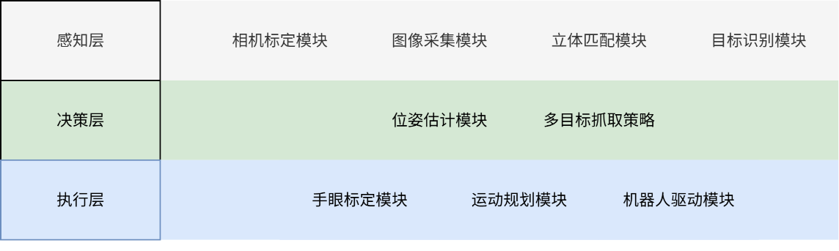
图1 方案架构
本方案的技术核心在于深度融合深度学习与几何视觉，以前者的鲁棒性解决“看得到、认得准”的问题，以后者的精确性解决“定得准、抓得稳”的问题，力求在非结构化环境下实现优于纯传统或纯深度学习的综合性能。
2.3技术路线
通过相关技术调研，确定了本文的技术路线：通过收集相关资料，对视觉图像处理算法、目标识别算法以及位姿估计算法展开深入研究，最后搭建实验软硬件平台进行技术验证。具体的技术路线内容如图2所示。
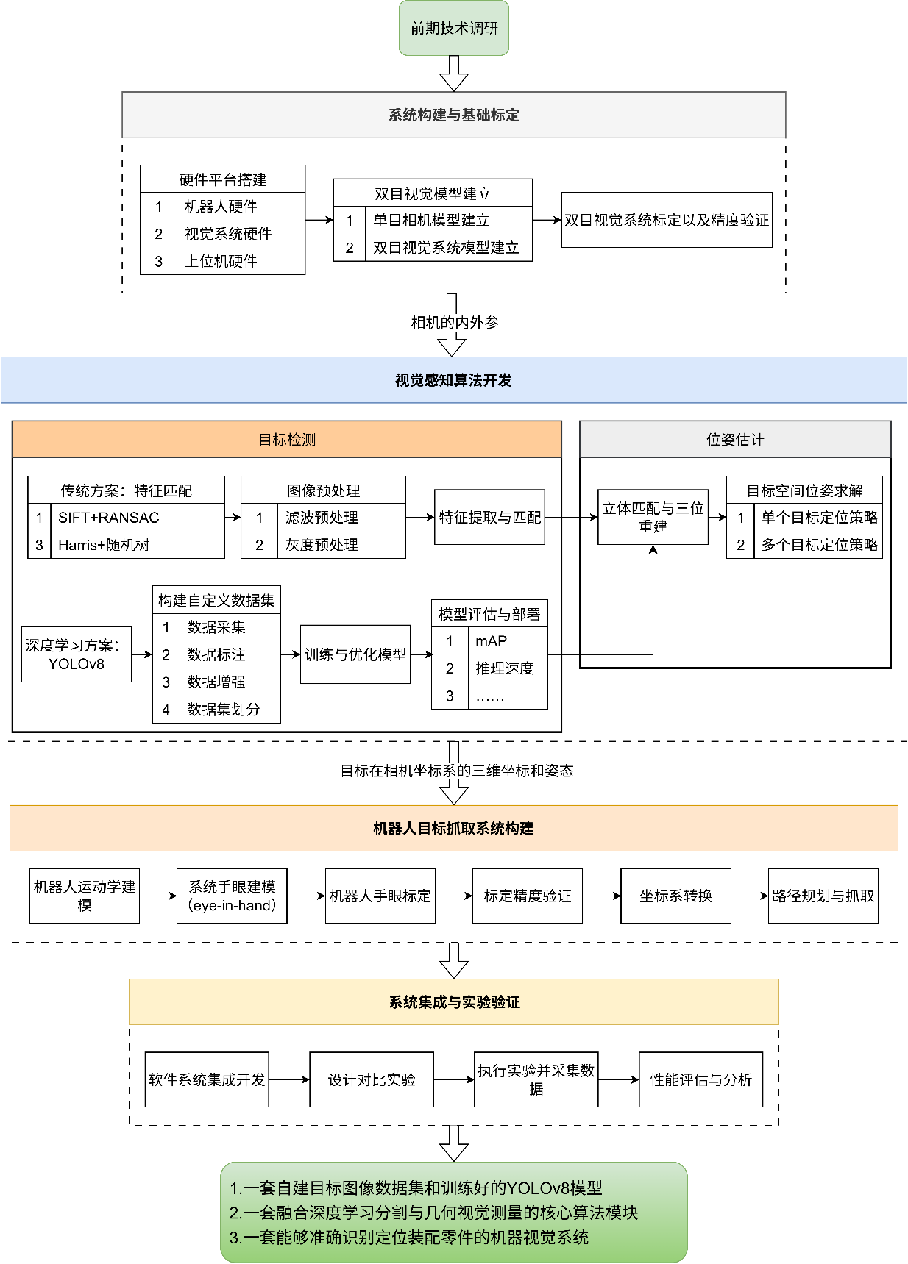
图2 技术路线
2.4.研究内容
2.4.1相关理论基础研究与系统总体设计
- 学习研究双目视觉几何、深度学习目标检测与分割、机器人运动学与手眼标定等核心理论。
- 确定“深度学习粗定位+几何视觉精测量+机器人闭环执行”的混合智能抓取系统总体架构、硬件平台的选型、设计与集成方案，以及软件系统的框架设计与模块划分。
2.4.2基于YOLOv8与双目视觉的融合感知算法研究。
- 研究针对抓取任务的数据采集、标注规范与数据增强策略，构建高质量定制数据集。
- 研究在有限数据下的模型微调、轻量化及在边缘计算设备上的部署优化方法。
- 提出并实现利用实例分割掩码约束立体匹配搜索区域的算法，研究如何深度融合语义信息与几何匹配，提升匹配效率和抗干扰能力。
- 研究基于目标点云的初始位姿估计方法，并结合LM优化算法进行精细化求解，分析算法精度与收敛性。
2.4.3机器人抓取规划与系统集成技术研究
- 机器人运动学建模与轨迹规划：完成实验机器人的D-H建模与正逆运动学求解，研究从视觉位姿到关节空间的平滑、无碰撞轨迹规划方法。
- 高精度手眼标定技术：研究适用于Eye-to-Hand模式的自动化标定流程，分析影响标定精度的因素并提出补偿策略。
- 抓取策略与系统集成：研究单目标及多目标场景下的抓取点选择、姿态优化及抓取顺序决策策略。实现视觉模块、规划模块与机器人控制器的全系统软件集成与通信。
2.4.4实验验证与结果研究
- 视觉感知算法性能实验：设计实验，对比分析YOLOv8与传统方法在识别精度、速度、鲁棒性上的差异；验证Mask-Guided立体匹配与位姿估计算法的精度。
- 机器人抓取综合实验：开展单目标多姿态抓取实验，统计成功率与精度；设计多目标场景，验证抓取策略的有效性。
- 系统性能综合评估：对系统整体定位精度、单次作业周期时间、长期运行稳定性等进行全面测试与数据分析。
三、研究条件和可能存在的问题
3.1研究条件
- 本课题组具有丰富的控制系统设计经验，对于本课题所涉及到的硬件、软件都有成熟的控制与设计理念和方案，并且后续会购买和设计配套的硬件系统，也能够为本课题提供参考与技术支持。
- 对于本课题中所涉及到的一系列算法，现有学者以及进行了大量的研究，提供了非常多的理论参考。另外本课题组也已经围绕此类系统进行了大量研究，这些研究成果也能够为本课题提供理论指导。
3.2可能存在的问题
- 实验环境与实际工业环境的差异性。尽管实验室可模拟部分装配生产线场景，但与真实工业环境仍存在显著差异。在实际应用过程中，系统需面临更多不确定性干扰。因此，需在实验研究基础上，充分考量实际工业环境的特性，对系统开展针对性优化与改进，确保研究成果能够平稳落地并应用于实际生产环节。
- 系统集成与实践层面存在多源误差累积。 本系统涉及相机标定、手眼标定、机器人定位、视觉测量等多个环节，每个环节都存在固有误差。这些误差在从图像像素到机器人关节角的坐标转换链中会逐级传递与放大，可能最终影响抓取的成功率和绝对精度。如何通过系统级的标定、补偿与滤波等策略来控制整体误差，是工程实现中的一大难点。
四、预期成果
- 一个针对工业抓取场景的自建目标图像数据集及训练好的高性能YOLOv8-seg模型
- 一套融合了深度学习分割与几何视觉测量的核心算法软件模块。
- 一套稳定可靠且能够准确识别和定位装配零件的机器视觉系统，能够提高装配生产线的整体自动化水平和生产效率。

五、进度安排
2025年12月—2026年03月 | 完成硬件平台搭建与双目系统标定。
2026年04月—2026年07月 | 构建数据集，训练并优化YOLOv8-seg模型。实现传统特征匹配算法。
2026年08月—2026年10月 | 实现立体匹配与三维位姿估计算法。完成机器人手眼标定与运动学集成。
2026年11月—2026年12月 | 进行全面的对比实验与抓取验证实验，分析数据，优化系统。
2027年01月—2027年03月 | 收集实验数据，完成论文撰写。

六、导师评语

导师签名： 日期： 年 月 日
七、论证小组论证意见：
（小组秘书汇总填写开题论证小组专家的表决、评分和意见情况，以便中期检查时对照审查。）
开题论证小组表决、评分及结论
投票人数 | “通过”票数 | “不通过”票数 | 评分（满分100分） | 结论
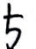 |  |  |  | 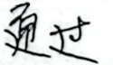
注：开题论证小组五分之三（含）以上专家论证结论为“通过”并且评分（各专家评分的平均值）不低于70分，则开题论证结论为“通过”。
具体修改建议或意见：
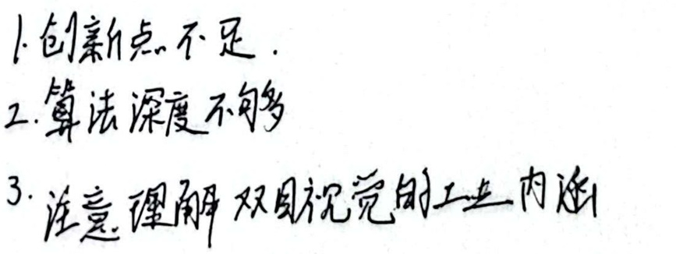
检查小组组长签名：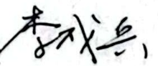 日期：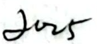年 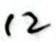 月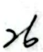 日

